Hayat Yayınları Tanıtım Bülteni
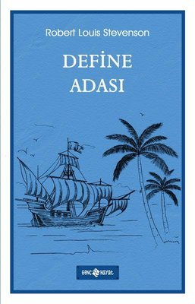 | Eser Adı: Define Adası  Yazar Adı: Robert Louis Stevenson  Tür Serisi: Roman/Edebiyat  Cilt Bilgisi:  Kitap Dili: Türkçe  İç Sayfa: HOLMEN SB 65  Kapak: BRISTOL 230  Selefon Türü: MAT SELEFON  Basım Tarihi: 2025  Sayfa Sayısı: 0  Kitap Boyutları: 13,5 X 21 mm  ISBN No: 9786254471902  Etiket Fiyatı: 180,00 TL
Kitap Tanıtım Yazısı : (Arka Kapak)

Tahta bacaklı, tek gözü bantlı, omuzunda papağanı olan korsanlar… Definelerin gömülü olduğu palmiye ağaçlarıyla dolu gizemli adalar… Tanıdık gelen figürlerin hepsi 1881-1882 yıllarında İngiltere’deki bir dergide her ay yayınlanarak oluştu.
Kitabın yazarı Robert Louis Stevenson, oğluyla birlikte bir harita hazırladıktan sonra harita için öykü yazmaya karar verir. Stevenson, bu kararı aldığında Define Adası’nın birçok filme ve diziye ilham vereceğini tahmin etmiyordu.Genç Jim Hawkins’in hayatı, bir korsanın ailesiyle işlettikleri handan içeri girmesiyle değişir. Jim, korsanın ani ölümüyle birlikte gizemli bir adadaki defineyi gösteren harita bulur. Arkadaşlarıyla defineyi aramak için macera dolu yolculuğa şu sözlerle başlar:
“Denizciler şarkılar söyler,Fırtınalar arasında maceralara yelken açar,Gemiler, adalar ve tutsaklıklar,Korsanlar ve gömülü altınlar,Ve anlatılan tüm hikâyeler,Aynen eskiden anlatıldığı gibi,Beni nasıl keyiflendirdiyse,Akıllı gençlerimizi de keyiflendirebilir.”
Kitabın detay sayfasına buradan ulaşabilirsiniz :
https://hayatyayinlari.com/kitaplar/robert-luis-define-adasi-2017.html
Genç Hayat



